Вологда Вологодская обл. 387 км 610 км 4:18 6:46
Чекшино 66 км 676 км 0:44 7:30
Тотьма 138 км 814 км 1:32 9:02
Никольск Волог. 204 км 1018 км 2:55 11:57
Пыщуг Костромская обл. 73 км 1091 км 1:02 12:59
Верхнеспасское 24 км 1115 км 0:16 13:15
Шарья 43 км 1158 км 0:29 13:44
Поназырево 45 км 1203 км 0:30 14:14
Свеча Кировская обл. 79 км 1282 км 0:53 15:07
Котельнич 40 км 1322 км 0:34 15:41
Киров 124 км 1446 км 1:23 17:04
Белая Холуница 75 км 1521 км 0:50 17:54
Омутнинск 95 км 1616 км 1:22 19:16
Афанасьево 62 км 1678 км 0:53 20:09
Сива Пермская обл. 102 км 1780 км 1:28 21:37
Карагай 41 км 1821 км 0:35 22:12
Р242 38 км 1859 км 0:25 22:37
Краснокамск Пермская обл. 32 км 1891 км 0:22 22:59
Пермь 44 км 1935 км 0:29 23:28
Кукуштан 52 км 1987 км 0:35 24:03
Ачит Свердловская обл. 141 км 2128 км 1:34 25:37
Ревда 116 км 2244 км 1:17 26:54
Екатеринбург 48 км 2292 км 0:26 27:20
Белоярский 55 км 2347 км 0:37 27:57
Богданович 40 км 2387 км 0:26 28:23
Камышлов 41 км 2428 км 0:28 28:51
Пышма 38 км 2466 км 0:25 29:16
Тугулым 88 км 2554 км 0:59 30:15
Тюмень Тюменская обл. 63 км 2617 км 0:42 30:57
Ялуторовск 75 км 2692 км 0:50 31:47
Заводоуковск 21 км 2713 км 0:14 32:01
Омутинский 74 км 2787 км 0:49 32:50
Голышманово(Тюмень) 40 км 2827 км 0:26 33.
Проезжаем Чусовой по городу на Горнозаводск, указатель Теплая Гора. Дорога плохая. Через 28 км совсем плохо- яма через всю дорогу, но есть знак 40. Этот участок преодолевать лучше днем. Теплую Гору оставляем в стороне, поворачиваем по указателю на Качканар. После поворота и дорога получше, и пересекаем границу Европа-Азия, через 10 км.
Красноуральск оставляем в стороне. Через 12 км от поворота на Крас-ск ремонт дороги, асфальт был снят на 3 км. Тут тебе и консультанты подскажут, что и как. Правда, за твои кровные... .
Уже присутствуют гостиницы на трассе, через 29 км от того же Крас-ка. Нижний Тагил объезжаем и продолжаем путь на Екат-рг до Невьянска.
По городу проезжаем по указателям. Поворот на Реж
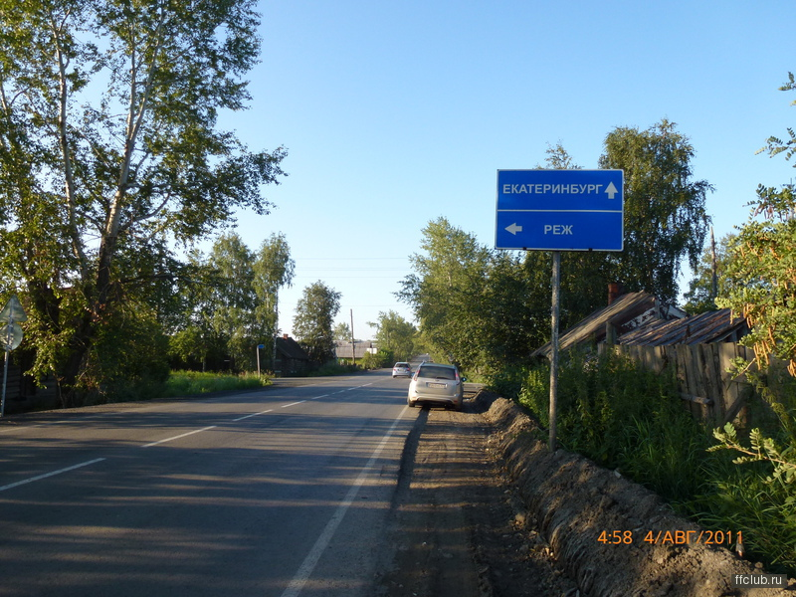
Тут- как в песне- резкий поворот и косогор... . Без ограничительных столбов. Но через 26 км начинается новая дорога со столбами и пр. излишествами цивилизации.
Проезжаем поворот на Артемовский и следуем по указателю на Ирбит. По городу едем улицей Советской, указателей на Тюмень не видели.
После Ирбита следуем на Байкалово, Туринск. Указателей на Тюмень по прежнему не видели. Зато присутствуют платные консультанты.
На этом участке отмечена граница между Уралом и Сибирью. Очень красиво оформлена беседка ( может было кафе?)
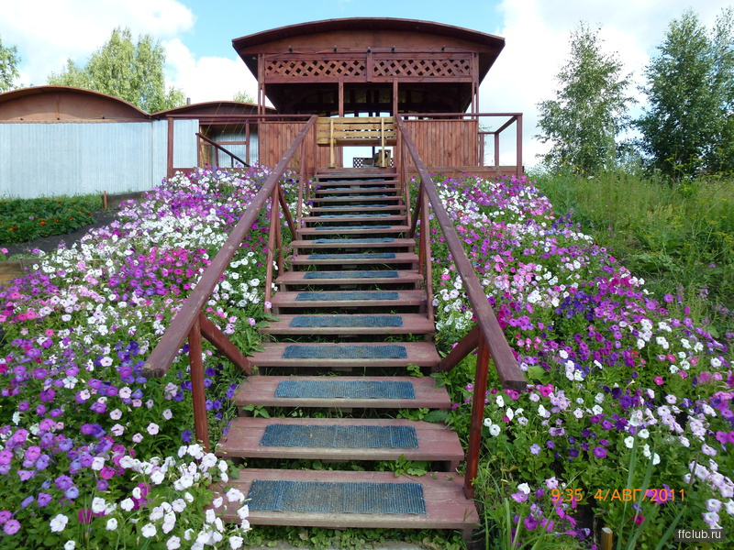
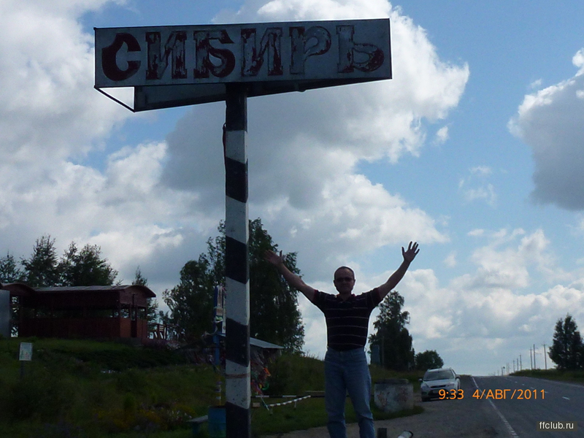
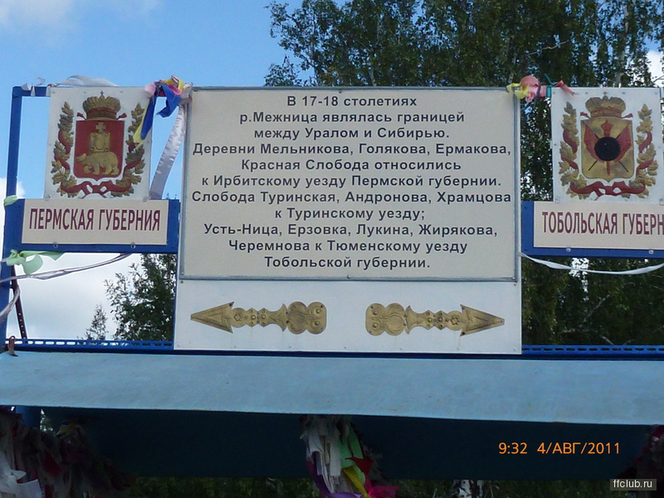
Тюмень объезжаем по прекрасной дороге- широко, просторно, что слева, что справа, и впереди нет препятствий. Пролетели город за 25 минут. Фото даже не успели сделать. Далее едем на Курган до трассы 1Р402, на Ялуторовск. Кроме ремонта моста через Тобол ничего отрицательного не заметили. закончат ремонт (как написано на плакате) 25.11.11 г.. За три недели отметили сдвиги по ремонту полотна: после моста через Тобол, граница Омутинского района. Все заканчивается
при приближении к Голышманову, вплоть до Ишима. Сначала отметаются участки плохой дороги знаками, затем и эту роскошь отменили. Едешь по интуиции. Традиционно плохая дорога Тушнолобово- Абатское. И через 50- 100 км сидят гайцы. Почти по всей трассе Тюмень- Омск.
После Тюмени заехали на обед в кафе "Флагман"

